UNIVERSITATEA TEHNICĂ A MOLDOVEI

Catedra Fizica

Lucrare de laborator nr. 28

Tema: Studiul polarizării luminii prin reflexie de la un dielectric

A ELABORAT: ST. GR. AI-042
Focşa Mihai

A VERIFICAT: LECTOR SUPERIOR Pîrţac Constantin

CHIŞINĂU-2005

1.Scopul lucrării: studiul gradului de polarizare a luminii reflectate; verificarea legilor lui Brewster şi Malus.

2.Aparate şi accesorii: un dielectric, sursă de lumină, polaroid, celulă fotoelectrică, microampermetru.

3.Schema instalaţei:

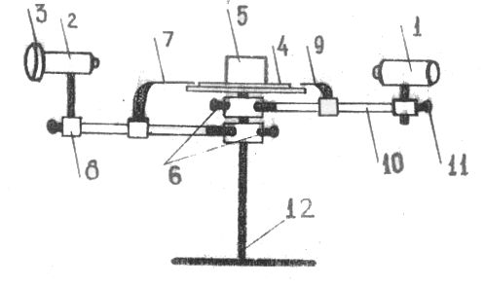
Fig. 3.10

4.Formulele de calcul:
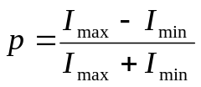;
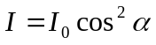-Legea lui Malus;
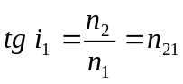-Legea lui Brewster ;
5.Tabelul masurarilor si a determinarilor:
M | i⁰ | I_{max} | I_{min} | p
1 | 20 | 0,175 | 0,15 | 0,077
2 | 30 | 0,178 | 0,145 | 0,102
3 | 40 | 0,18 | 0,129 | 0,165
4 | 50 | 0,155 | 0,079 | 0,324
5 | 60 | 0,16 | 0,085 | 0,306
6 | 70 | 0,134 | 0,076 | 0,276
7 | 80 | 0,18 | 0,15 | 0,09

α⁰ | I(μA) | I/I_{max} | cosα | cos²α
0 | 0,115 | 0.718 | 1 | 1
10 | 0.12 | 0.75 | 0.984 | 0.969
20 | 0.129 | 0.806 | 0.939 | 0.883
30 | 0.14 | 0.875 | 0.866 | 0.75
40 | 0.129 | 0.806 | 0.766 | 0.586
50 | 0.131 | 0.818 | 0.642 | 0.413
60 | 0.134 | 0.837 | 0.5 | 0.25
70 | 0.135 | 0.843 | 0.342 | 0.116
80 | 0.134 | 0.837 | 0.173 | 0.03
90 | 0.125 | 0.781 | 0 | 0
100 | 0.119 | 0.743 | -0.173 | 0.03
110 | 0.11 | 0.687 | -0.342 | 0.116
120 | 0.1 | 0.625 | -0.5 | 0.25
130 | 0.085 | 0.531 | -0.642 | 0.413
140 | 0.07 | 0.437 | -0.766 | 0.586
150 | 0.06 | 0.375 | -0.866 | 0.75
160 | 0.055 | 0.343 | -0.939 | 0.883
170 | 0.05 | 0.312 | -0.984 | 0.969
180 | 0.055 | 0.343 | -1 | 1
190 | 0.07 | 0.437 | -0.984 | 0.969
200 | 0.085 | 0.531 | -0.939 | 0.883
210 | 0.1 | 0.625 | -0.866 | 0.75
220 | 0.15 | 0.937 | -0.766 | 0.586
230 | 0.156 | 0.975 | -0.642 | 0.413
240 | 0.16 | 1 | -0.5 | 0.25
250 | 0.151 | 0.943 | -0.342 | 0.116
260 | 0.15 | 0.937 | -0.173 | 0.03
270 | 0.149 | 0.931 | 0 | 0
280 | 0.145 | 0.906 | 0.173 | 0.03
290 | 0.12 | 0.75 | 0.342 | 0.116

6.Exemplu de calcul:

1)Determinarea gradului de polarizare
Pentru unghiul de incidenă: 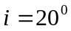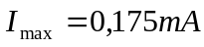 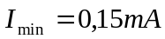
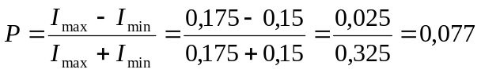
2)Determinarea indecelui de refractie al sticlei după legea lui Brewster
Pentru 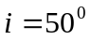, valoarea lui P este maxima(p_{max}=0.324)
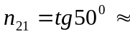1,19
3)Determinrea raportului 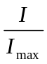şi compararea rezultatului cu valoarea teoretica lui 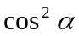
Pentu α=20⁰ si I_{max}=0,16 avem =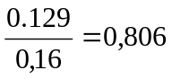 iar 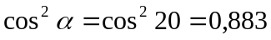;
7. Rezultatul final:
Unghiul Brewster : ;
Indicele de refractie : 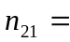1,19 ;
Verificarea legii lui Malus: Pentru α=20 avem =0,806 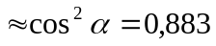
CONCLUZIE: În această lucrare de laborator noi am determinat gradul de polarizare al luminii reflectate de la un dielectric şi am verificat realizarea legile lui Brewster şi Malus.
Unghiul Brewster l-am primit iar indicele de refractie al sticlei 1,19.
Am observat cum variază intensitatea luminii polarizate in funcţie de unghiul 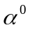 dint planul de polarizare al luminii şi planul polarizatorului. Verificînd relaţia =, am observat neconcordanţă, ceea ce este determinat de faptul erorilor efectaute de aparatele de măsură.

